Documento Product Backlog
y Sprint Backlog 4
“GMG Repuestos”
GMG
Fecha: 02/10/2026

Tabla de contenido

Contenido
Datos del documento 3
Product Backlog del Proyecto “GMG Repuestos” 4
Estimación de puntos de historia. 4
Resumen del Product Backlog por épica 6
Patrón de comparación 7
Comprometer historias de Usuario 8
Definición y estimación de tareas 8
Gráfico Burndown Chart inicial del Sprint 4 10
Gráfico Burndown Chart de cierre del Sprint 4 10

Datos del documento

Histórico de Revisiones
Versión | Fecha | Descripción/cambio | autor
1.0 | 02/10/2026 | Versión inicial del Product Backlog y Sprint Backlog del Sprint 4 | Equipo del proyecto

Información del Proyecto
Organización | Duoc UC. Escuela de Informática y Telecomunicaciones
Sección | 003D
Proyecto (Nombre) | GMG Repuestos: tienda en línea de repuestos Suzuki con asistente virtual de compras
Fecha de Inicio | 01/09/2026
Fecha de Término | 18/12/2026
Patrocinador principal | GMG Repuestos
Docente | Juan Andres Hernandez Aliaga

Integrantes
Rut | Nombre | Correo
21.740.488-6 | Vicente Ignacio Santibañez Zuñiga | vi.santibanezz@duocuc.cl
21.687.257-6 | Martin Felipe Nuñez Torre | mar.nunezt@duocuc.cl

Product Backlog del Proyecto “GMG Repuestos”
Estado del Product Backlog al cierre del Sprint 4. El Documento de Épicas e Historias de Usuario define 10 épicas y 99 historias de usuario; a continuación se detallan las historias que el Equipo ha estimado y comprometido hasta el Sprint 4, ordenadas por Sprint. La prioridad (Alta, Media o Baja) sigue la técnica de valor de negocio similar a MoSCoW definida en ese documento.
Estimación de puntos de historia.
ID | Historia de Usuario | Estimación (puntos)
E2-H4 | Ver compatibilidad por modelo y año  Como cliente, quiero ver a qué modelos y años es compatible cada repuesto, para comprar la pieza correcta para mi vehículo.  Épica E2 · Prioridad Alta · SRS: RF-011 · Sprint 1 | 13
E2-H2 | Filtrar el catálogo por modelo Suzuki  Como cliente, quiero filtrar el catálogo por modelo de vehículo Suzuki (Alto, S-Presso y Swift), para ver solo los repuestos compatibles con mi auto.  Épica E2 · Prioridad Alta · SRS: RF-009 · Sprint 1 | 8
E9-H1 | Páginas informativas y legales en el pie  Como cliente, quiero acceder desde el pie de página a Quiénes somos, Contacto, Despacho, Cambios y devoluciones, Términos y condiciones y Política de privacidad, para conocer las condiciones de compra y mis derechos como consumidor.  Épica E9 · Prioridad Alta · SRS: RF-073, RNF-009 · Sprint 1 | 13
E10-H14 | Fechas, horarios e idioma de Chile  Como cliente, quiero ver fechas, horarios e idioma acordes a Chile, para entender la información sin confusiones.  Épica E10 · Prioridad Baja · SRS: RNF-053 · Sprint 1 | 3
E10-H11 | Hosting, ambientes separados y control de versiones  Como desarrollador del sistema, quiero operar en el hosting contratado, con ambientes separados y control de versiones, para desplegar cambios de forma ordenada y poder volver atrás si algo falla.  Épica E10 · Prioridad Alta · SRS: RNF-042, RNF-047, RNF-048 · Sprint 2 | 13
E8-H8 | Renderizado del catálogo en el servidor  Como representante de GMG Repuestos, quiero que el catálogo y las fichas se rendericen en el servidor, para que los buscadores puedan indexar el contenido sin ejecutar JavaScript.  Épica E8 · Prioridad Alta · SRS: RNF-019 · Sprint 2 | 8
E10-H4 | Proteger configuración, credenciales y BD  Como representante de GMG Repuestos, quiero que los archivos de configuración, las credenciales de Mercado Pago y de IA y la base de datos estén protegidos, para evitar filtraciones de claves y accesos indebidos.  Épica E10 · Prioridad Alta · SRS: RNF-007, RNF-034, RNF-039 · Sprint 2 | 5
E10-H1 | Conexión cifrada (HTTPS)  Como cliente, quiero que el sitio use una conexión cifrada (HTTPS), para proteger mis datos personales y de compra.  Épica E10 · Prioridad Alta · SRS: RNF-029, RNF-038 · Sprint 2 | 3
E10-H13 | Código ordenado y documentado  Como desarrollador del sistema, quiero que el código esté ordenado y documentado, para mantener y ampliar el sistema con facilidad.  Épica E10 · Prioridad Media · SRS: RNF-051, RNF-052 · Sprint 2 | 8
E10-H12 | Agregar modelos y categorías sin cambiar código  Como administrador, quiero agregar nuevos modelos Suzuki, categorías y productos desde el panel sin cambios de código, para ampliar el catálogo a medida que crece el negocio.  Épica E10 · Prioridad Media · SRS: RNF-050 · Sprint 3 | 8
E3-H7 | Registrar el pedido con número único  Como representante de GMG Repuestos, quiero que cada compra se registre como un pedido con número único, para dar seguimiento a cada venta.  Épica E3 · Prioridad Alta · SRS: RF-025 · Sprint 3 | 8
E4-H4 | Registrar cada intento de pago  Como administrador, quiero que se registre cada intento de pago con sus datos de transacción, para conciliar los cobros y dar soporte a los clientes.  Épica E4 · Prioridad Alta · SRS: RF-034 · Sprint 3 | 8
E10-H7 | Auditoría de cambios en el panel  Como administrador principal, quiero que el sistema registre quién hizo cambios de precio, stock, estado de pedido y códigos de descuento, para tener trazabilidad y detectar errores o usos indebidos.  Épica E10 · Prioridad Media · SRS: RNF-040 · Sprint 3 | 8
E9-H4 | Identidad visual consistente  Como cliente, quiero ver una identidad visual consistente en todo el sitio, para reconocer la marca y orientarme con facilidad.  Épica E9 · Prioridad Media · SRS: RNF-025 · Sprint 4 | 5
E5-H1 | Chat flotante en todas las páginas  Como cliente, quiero abrir un chat flotante en cualquier página del sitio, para pedir ayuda al instante sin salir de lo que estoy viendo.  Épica E5 · Prioridad Alta · SRS: RF-036 · Sprint 4 | 8
E5-H4 | Preguntar modelo y año del vehículo  Como cliente, quiero que el chatbot me pregunte el modelo y año de mi vehículo cuando haga falta, para recibir recomendaciones compatibles con mi auto.  Épica E5 · Prioridad Alta · SRS: RF-039 · Sprint 4 | 5
E5-H9 | Responder horarios, despacho, pagos y garantía  Como cliente, quiero preguntarle al chatbot por horarios, dirección, despacho, medios de pago, garantía y devoluciones, para resolver mis dudas de compra sin buscar en otras páginas.  Épica E5 · Prioridad Media · SRS: RF-044 · Sprint 4 | 5
E9-H2 | Sitio adaptable a celular, tablet y PC  Como cliente, quiero usar el sitio cómodamente desde mi celular, tablet o computador, con el navegador que prefiera, para comprar desde cualquier dispositivo sin problemas.  Épica E9 · Prioridad Alta · SRS: RNF-022, RNF-024 · Sprint 4 | 8
E9-H3 | Chat adaptado a pantallas móviles  Como cliente, quiero que el chat se adapte a la pantalla de mi celular, para conversar con el asistente sin que se tapen el teclado ni los botones de compra.  Épica E9 · Prioridad Alta · SRS: RNF-023 · Sprint 4 | 3
E9-H6 | Compra en pocos pasos con errores claros  Como cliente, quiero completar mi compra en pocos pasos y con mensajes de error claros, para no abandonar el proceso por complicaciones.  Épica E9 · Prioridad Media · SRS: RNF-027 · Sprint 4 | 3
E9-H7 | Mensajes de carga, éxito y error  Como cliente, quiero ver mensajes de carga, éxito o error en cada acción, para saber si mi acción funcionó o debo repetirla.  Épica E9 · Prioridad Baja · SRS: RNF-028 · Sprint 4 | 3
 | Total estimado (21 historias) | 146
Resumen del Product Backlog por épica
Épica | Nombre | Prioridad | Historias totales | Comprometidas hasta Sprint 4 | Pendientes
E1 | Autenticación y control de acceso | Alta | 7 | 0 | 7
E2 | Catálogo de productos y búsqueda | Alta | 11 | 2 | 9
E3 | Carrito de compras y checkout | Alta | 11 | 1 | 10
E4 | Pagos con Mercado Pago | Alta | 5 | 1 | 4
E5 | Chatbot asistente de compras | Alta | 18 | 3 | 15
E6 | Panel de administración | Alta | 12 | 0 | 12
E7 | Notificaciones y comunicación | Media | 5 | 0 | 5
E8 | SEO y analítica | Media | 9 | 1 | 8
E9 | Diseño, experiencia de usuario y contenido informativo | Alta | 7 | 6 | 1
E10 | Seguridad, rendimiento e infraestructura | Alta | 14 | 7 | 7
 | Total |  | 99 | 21 | 78
Las 78 historias restantes del Documento de Épicas e Historias de Usuario permanecen en el Product Backlog, pendientes de estimación y de compromiso en los próximos Sprints.
Patrón de comparación
Se utilizó la escala de Fibonacci modificada (1, 2, 3, 5, 8, 13) con estimación por comparación contra una historia de referencia.
Historia de referencia: E10-H14 (Fechas, horarios e idioma acordes a Chile). Tiene un único criterio de aceptación, no depende de otros componentes del sistema y el Equipo la estimó en 8 horas; por eso se le asignan 3 puntos.
Cada historia se comparó con la referencia según la cantidad de criterios de aceptación, los componentes involucrados (catálogo, base de datos, servidor, interfaz) y la incertidumbre técnica o del cliente. Equivalencia aplicada con las horas estimadas por el Equipo:
3 puntos: hasta 8 horas (igual o menor complejidad que la referencia).
5 puntos: de 9 a 10 horas.
8 puntos: de 11 a 16 horas.
13 puntos: más de 16 horas; historias grandes, candidatas a dividirse en futuros refinamientos.
Comprometer historias de Usuario
El Equipo define que en el Sprint 4 (“Diseño del flujo de conversaciones y UX/UI del bot”, del 21/09/2026 al 02/10/2026) desarrollará las siguientes Historias de Usuario:
ID | Historia de Usuario | Sprint
E9-H4 | Identidad visual consistente  Como cliente, quiero ver una identidad visual consistente en todo el sitio, para reconocer la marca y orientarme con facilidad. | 4
E5-H1 | Chat flotante en todas las páginas  Como cliente, quiero abrir un chat flotante en cualquier página del sitio, para pedir ayuda al instante sin salir de lo que estoy viendo. | 4
E5-H4 | Preguntar modelo y año del vehículo  Como cliente, quiero que el chatbot me pregunte el modelo y año de mi vehículo cuando haga falta, para recibir recomendaciones compatibles con mi auto. | 4
E5-H9 | Responder horarios, despacho, pagos y garantía  Como cliente, quiero preguntarle al chatbot por horarios, dirección, despacho, medios de pago, garantía y devoluciones, para resolver mis dudas de compra sin buscar en otras páginas. | 4
E9-H2 | Sitio adaptable a celular, tablet y PC  Como cliente, quiero usar el sitio cómodamente desde mi celular, tablet o computador, con el navegador que prefiera, para comprar desde cualquier dispositivo sin problemas. | 4
E9-H3 | Chat adaptado a pantallas móviles  Como cliente, quiero que el chat se adapte a la pantalla de mi celular, para conversar con el asistente sin que se tapen el teclado ni los botones de compra. | 4
E9-H6 | Compra en pocos pasos con errores claros  Como cliente, quiero completar mi compra en pocos pasos y con mensajes de error claros, para no abandonar el proceso por complicaciones. | 4
E9-H7 | Mensajes de carga, éxito y error  Como cliente, quiero ver mensajes de carga, éxito o error en cada acción, para saber si mi acción funcionó o debo repetirla. | 4
Total comprometido en el Sprint 4: 8 historias de usuario, 40 puntos de historia y 82 horas estimadas. Velocidad de los Sprints anteriores (puntos completados): Sprint 1: 37 · Sprint 2: 37 · Sprint 3: 32.
Definición y estimación de tareas
El Equipo define que en el Sprint 4 desarrollará las tareas necesarias para implementar las historias de usuario:
ID Historia | Id Tarea | Tarea o Actividad | Estimación en Horas
E9-H4 | T1 | Definir la guía de identidad visual (paleta de marca, tipografías y botones) | 4
E9-H4 | T2 | Aplicar la paleta de marca en las hojas de estilo del sitio | 4
E9-H4 | T3 | Revisar la consistencia visual en todas las páginas | 2
E5-H1 | T1 | Diseñar el chat flotante (botón y panel) | 4
E5-H1 | T2 | Diseñar el mensaje de bienvenida y los botones rápidos (Buscar repuesto, Despacho, Medios de pago) | 3
E5-H1 | T3 | Incorporar el chat flotante en todas las páginas públicas | 4
E5-H1 | T4 | Probar la apertura del chat y los botones rápidos | 2
E5-H4 | T1 | Diseñar el flujo de conversación para consultar modelo y año del vehículo | 3
E5-H4 | T2 | Definir cuándo falta información que afecta la compatibilidad | 2
E5-H4 | T3 | Configurar las instrucciones del chatbot para preguntar antes de recomendar | 3
E5-H4 | T4 | Probar con consultas con y sin modelo y año | 2
E5-H9 | T1 | Recopilar con el cliente horarios, dirección, despacho, medios de pago, garantía y devoluciones | 3
E5-H9 | T2 | Diseñar la base de conocimiento configurable del chatbot | 3
E5-H9 | T3 | Definir la respuesta cuando la información no está configurada (ofrecer WhatsApp) | 2
E5-H9 | T4 | Probar las preguntas frecuentes | 2
E9-H2 | T1 | Diseñar maquetas con enfoque móvil primero (anchos de 360 px a 1920 px) | 5
E9-H2 | T2 | Implementar el diseño responsive del catálogo, la ficha y el carrito | 6
E9-H2 | T3 | Probar en Chrome, Safari (incluido iOS), Firefox, Edge y Samsung Internet | 3
E9-H2 | T4 | Corregir los hallazgos de compatibilidad | 2
E9-H3 | T1 | Diseñar el chat a pantalla completa para anchos menores a 768 px | 3
E9-H3 | T2 | Implementar el campo de texto visible sobre el teclado virtual | 3
E9-H3 | T3 | Probar que no se tapen el carrito ni los botones de compra | 2
E9-H6 | T1 | Diseñar el flujo de compra en un máximo de 3 pasos | 3
E9-H6 | T2 | Implementar mensajes de error junto al campo y áreas táctiles de al menos 44x44 px | 3
E9-H6 | T3 | Probar el flujo completo de compra | 2
E9-H7 | T1 | Definir los estados de carga, éxito y error para búsqueda, carrito, chat y pago | 2
E9-H7 | T2 | Implementar los indicadores y mensajes en cada acción | 4
E9-H7 | T3 | Probar los estados en cada acción | 1
 |  | Total del Sprint 4 | 82
Gráfico Burndown Chart inicial del Sprint 4
El Scrum Master define el siguiente gráfico inicial del Sprint 4. Contiene solo las tareas definidas para este Sprint y muestra el total de 82 horas comprometidas, sin avance aún en las tareas. La línea naranja es la tendencia ideal de trabajo pendiente a lo largo de los 10 días hábiles del Sprint (del 21/09/2026 al 02/10/2026).
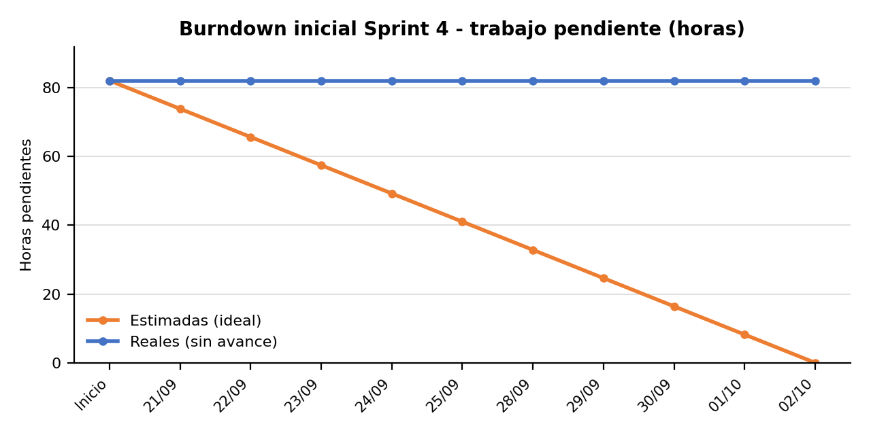
Gráfico Burndown Chart de cierre del Sprint 4
Al cierre del Sprint 4 se completaron las 8 historias comprometidas (82 horas; 40 puntos). El trabajo pendiente real llegó a 0 horas el 02/10 (día 10 de 10). La mayor distancia respecto de la línea ideal fue de 9,8 horas por encima (día 4, 24/09) y se cerró al finalizar el Sprint.
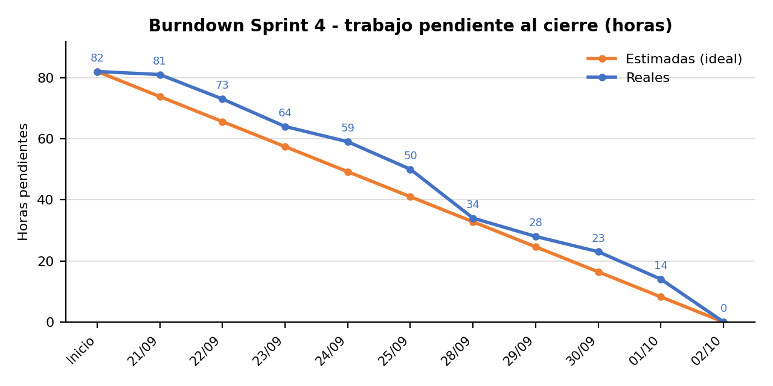
Control diario del Sprint (horas realizadas y trabajo pendiente):
Día | Fecha | Horas realizadas | Pendiente real (h) | Pendiente ideal (h)
0 | Inicio | - | 82 | 82
1 | 21/09 | 1 | 81 | 73,8
2 | 22/09 | 8 | 73 | 65,6
3 | 23/09 | 9 | 64 | 57,4
4 | 24/09 | 5 | 59 | 49,2
5 | 25/09 | 9 | 50 | 41
6 | 28/09 | 16 | 34 | 32,8
7 | 29/09 | 6 | 28 | 24,6
8 | 30/09 | 5 | 23 | 16,4
9 | 01/10 | 9 | 14 | 8,2
10 | 02/10 | 14 | 0 | 0

